MOJE WYMARZONE WAKACJE
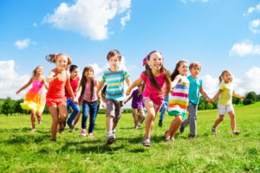

Scenariusz zajęć na środę 24.06.2020
Dżamila Olszewska

Witam Was serdecznie, drodzy Rodzice i kochane dziewczynki!
Dzisiejszy temat zajęć jest chyba najprzyjemniejszy ze wszystkich możliwych w całym roku szkolnym, ponieważ po pierwsze dotyczy wakacji, na które wszyscy czekamy, a po drugie wakacyjnych marzeń, a kto nie lubi sobie pomarzyć…

ZADANIE 1.
Zagadka.
Cieszy się dziecko , mama i tato ,
że w końcu zaczęło się gorące ...
( lato ).
Przeczytajcie jeszcze raz tekst zagadki i podzielcie wszystkie wyrazy na sylaby z wyklaskiwaniem.

ZADANIE 2.
Przeczytajcie wiersz albo poproście o pomoc rodzica.
,,Lato i dzieci” B. Forma
Lato do nas idzie,
zatrzyma się w lesie.
Jagody, poziomki
w dużym koszu niesie.
Słoneczka promienie
rozrzuca dokoła.
− Chodźcie się pobawić! −
głośno do nas woła.
Nad morze i w góry
chce pojechać z nami.
Wie, że miło spędzi
czas z dzieciakami.
Porozmawiajcie na temat wiersza i opowiedzcie na pytania:
– Gdzie zatrzymało się lato?
- Gdzie lato nas zaprasza? ( do lasu, nad morze, w góry)
- Jak powinniśmy zachowywać i czego nie powinniśmy robić podczas pobytu w lesie,
w górach, nad wodą?

ZADANIE 3.
Zabawa „ Co to za wakacyjne miejsce?”

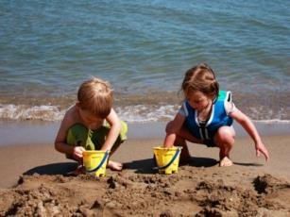

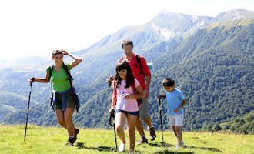

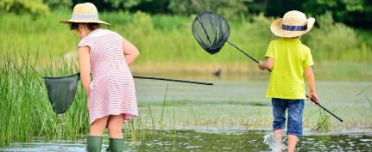

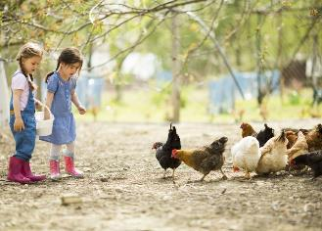

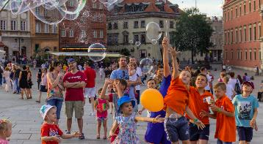

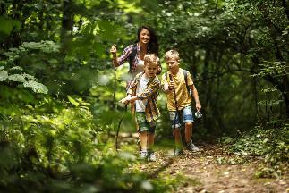

Dopasuj nazwy wakacyjnych miejsc do zdjęć powyżej.

WAKACJE NAD JEZIOREM
WAKACJE W GÓRACH
WAKACJE NAD MORZEM
WAKACJE NA WSI
WAKACJE W LESIE
WAKACJE W MIEŚCIE

ZADANIE 4.
Dopasuj czynności i zabawy, które można wykonywać podczas wakacji do wakacyjnych miejsc z zadania 3:
- Łowić ryby
- Kapać się i skakać przez fale
- Zwiedzać muzea i zabytki
- Jeździć na rowerze i na rolkach
- Pływać kajakiem, łódką lub żaglówką
- Pływać statkiem
- Karmić krowy, konie, kury i inne zwierzęta
- Opalać się na plaży
- Zbierać grzyby, poziomki i jagody
- Budować zamki z piasku
- Kosić trawę
- Zbierać kwiaty, robić bukiety
- Zbierać truskawki, wiśnie, czereśnie, maliny
- Iść do kina, teatru lub kawiarni
- Robić podchody
- Spacerować wśród drzew
- Zbierać muszelki i bursztyny
- Chodzić na basen i na plac zabaw
- Spać w namiocie

ZADANIE 5.
Połącz w pary takie same wakacyjne przedmioty.
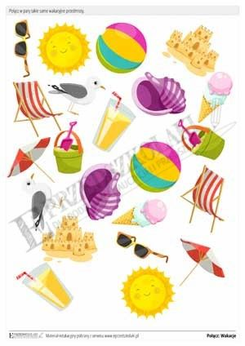

ZADANIE 6.
Zabawa ruchowa „Jedziemy na wycieczkę, bierzemy misia w teczkę”.
Rodzic czyta tekst, a dzieci ruchem pokazują jego treść:
Wyobraźcie sobie, że za chwilkę wybieramy się na długą wycieczkę. Najpierw musimy zapakować nasz niewidzialny plecak. Zabieramy: ubrania, buty, jedzonko, aparat i lornetkę. Uwaga, wyruszamy! Najpierw jedziemy w góry: musimy się na nie wspinać. Mamy bardzo ciężki plecak, wiec dużo sił nas to kosztuje. Teraz nad morze: musimy przepłynąć kawałek (należy naśladować ruch pływania). Następny przystanek to wieś: kosimy trawę, karmimy konie i krowy (dzieci naśladują ruch koszenia trawy i karmienia zwierząt). Po takiej wycieczce wracamy do domu, zdejmujemy ciężki plecak, kładziemy się na dywanie i głęboko oddychamy…

ZADANIE 7.
Nazwij przedmioty na obrazkach.
Wypisz ich nazwy.
Odpowiedz na pytanie: Z jakim wakacyjnym miejscem ci się kojarzą?

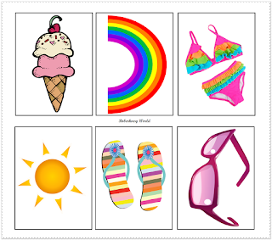

ZADANIE 8.

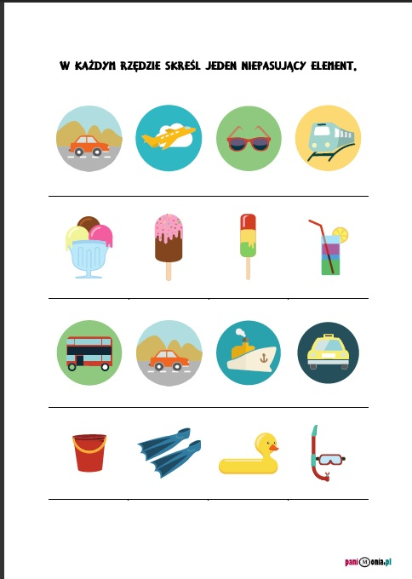

ZADANIE 9.
Zaznacz pętlą to, co nie pasuje (w każdym rzędzie).

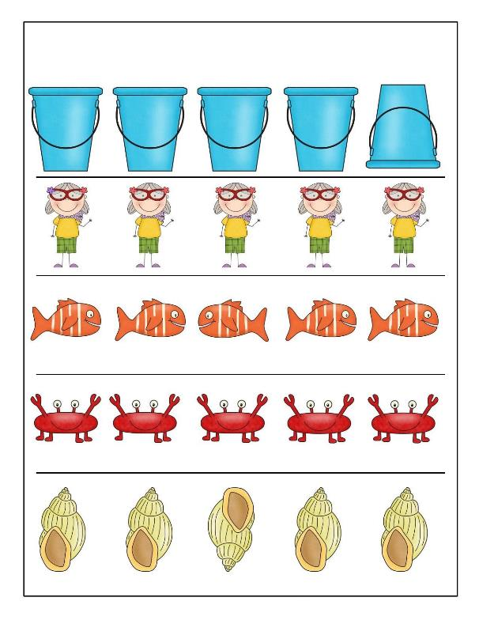

ZADANIE 10.
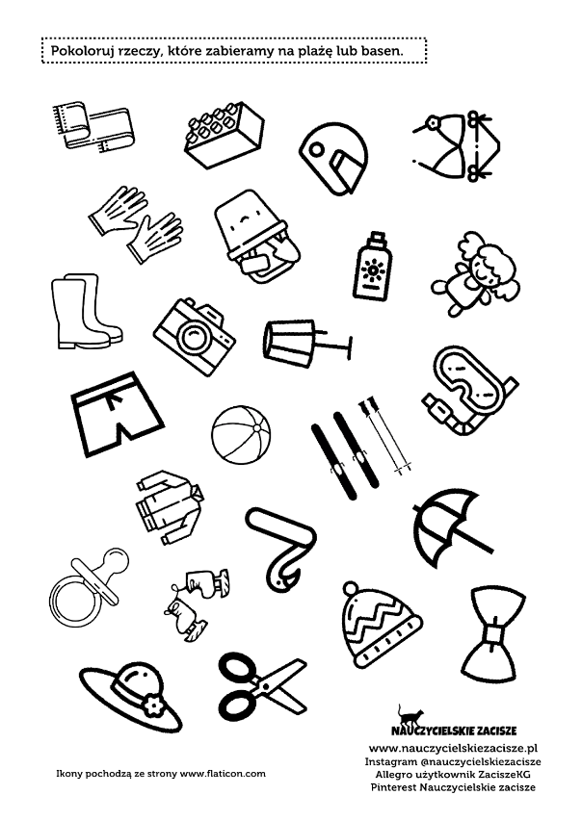

ZADANIE 11.
Praca plastyczna.
Zastanówcie się, dokąd chciałybyście pojechać na wymarzone wakacje i narysujcie lub namalujcie to miejsce. Możecie też przejrzeć kolorowe gazety i powycinać zdjęcia wakacyjnych miejsc, które chciałybyście odwiedzić, a następnie nakleić na kartce. Dla chętnych są też wakacyjne kolorowanki na końcu tego scenariusza. Jak zwykle czekam na zdjęcia Waszych prac.
Pozdrawiam Was serdecznie
Dżamila Olszewska

